## 产品规格书

Model：HT5800ac-18H

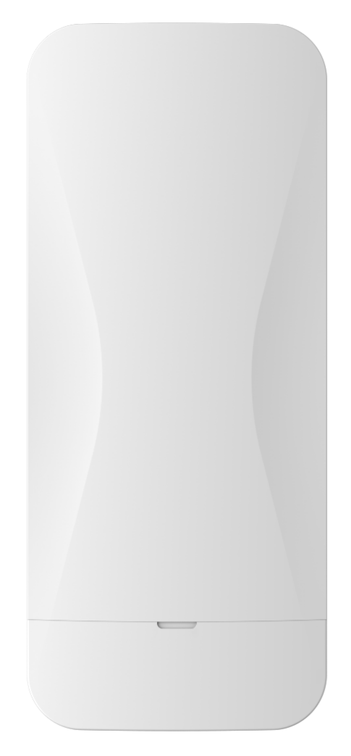

## 品牌与制造商信息

品牌： 中讯慧通

## 型号及版本

型号：HT5800ac-18H

版本：V1.1

## 产品概述和特性

**产品概述**

HT5800ac-18H是一款高性能、高速率的室外远距离无线网桥，它具有传输距离远，穿透能力强，防干扰能力强等特点。

**产品特性**

* 使用专用的TVS防雷器件，提高了产品在恶劣环的能力
* 内置18dBi双极化定向天线，最远可达8公里
* 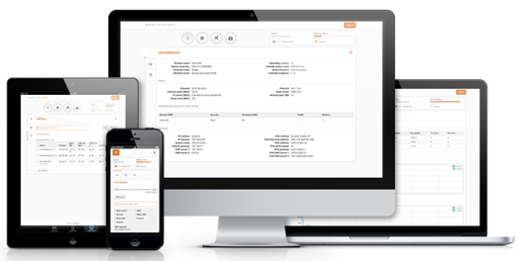支持非标准频点，扩频到4.9-6.1GHz
* 支持5、10MHz窄带工作频宽
* TDMA 智能动态轮询协议
* 支持ATPC功率控制
* 支持IPv6

## 技术参数

|  |  |  |  |  |  |
| --- | --- | --- | --- | --- | --- |
| 规格参数 | | | | | |
| 产品型号 | HT5800ac-18H | | | | |
| CPU | QCA9563+QCA9882+QCA8334 | | | | |
| Flash | SPI NOR 16MB | | | | |
| DDR2 | 64MB | | | | |
| 5GHz工作频段 | 5.150GHz～5.850GHz | | | | |
| 5GHz WIFI传输协议 | 802.11 a / n /ac | | | | |
| 最高速率 | 867Mbps | | | | |
| 天线 | 内置18dBi定向平板天线 | | | | |
| 5GHz无线功率 | 802.11a | 54M | 23±2dBm | 6M | 26±2dBm |
| 802.11n HT20 | MCS7 | 22±2dBm | MCS0 | 26±2dBm |
| 802.11n HT40 | MCS7 | 22±2dBm | MCS0 | 26±2dBm |
| 802.11ac VHT20 | MCS9 | 21±2dBm | MCS0 | 26±2dBm |
| 802.11ac VHT40 | MCS9 | 21±2dBm | MCS0 | 26±2dBm |
| 802.11ac VHT80 | MCS9 | 21±2dBm | MCS0 | 26±2dBm |
| 5GHz接收灵敏度 | 802.11a | 54M | -75dBm | 6M | -92dBm |
| 802.11n HT20 | MCS7 | -72dBm | MCS0 | -90dBm |
| 802.11n HT40 | MCS7 | -69dBm | MCS0 | -88dBm |
| 802.11ac VHT20 | MCS9 | -65dBm | MCS0 | -88dBm |
| 802.11ac VHT40 | MCS9 | -62dBm | MCS0 | -86dBm |
| 802.11ac VHT80 | MCS9 | -59dBm | MCS0 | -84dBm |
| 5GHz EVM | 802.11a_54M: ≤-25 dB；802.11n_MCS7: ≤-28 dB；802.11AC_MCS9:≤-32dB | | | | |
| 频偏（ppm） | ±20ppm | | | | |
| 接口 (WAN) | 1个10/100/1000M自适应WAN口，支持24-48V非标POE供电 | | | | |
| 接口（LAN） | 1个10/100/1000M自适应LAN口 | | | | |
| 按键 | Reset键（长按6~10秒恢复出厂默认配置） | | | | |
| 状态指示灯 | SYS 灯，WAN口灯，LAN口灯，信号灯×5 | | | | |
| 供电 | PoE 24V Passive和DC 12-24V；可以定制IEEE802.3af标准48V PoE版本 | | | | |
| 最大功耗 | < 10W | | | | |
| 产品尺寸 | 268×115×45mm | | | | |
| 重量 | 0.48kg | | | | |
| 工作环境 | 工作温度:-40°C to 70°C 存贮温度: -40°C to 70°C；湿度：5％～95％（无凝结） | | | | |
| 防护等级 | IP65 | | | | |
| ESD | 空气放电 +/-8K，接触放电 +/-6K | | | | |
| 浪涌 | 共模4K，差模2K | | | | |

## 软件功能

|  |  |
| --- | --- |
| 无线模式 | 接入点 (自动 WDS), 接入点 (TDMA3 ), 站点 (WDS/TDMA3), 站点 (ARPNAT) |
| 无线技术 | 智能动态轮询，自动信道选择，自动调制方式选择，发射功率自动控制(ATPC) |
| 无线安全 | WPA/WPA2 个人加密, WPA/WPA2 企业加密, WACL, 用户隔离 |
| 无线QoS | TDMA实现4队列优先 |
| 网络模式 | IPv4 IPv6桥接 路由 |
| 网络技术 | 支持VLAN、VLAN透传 |
| WAN协议 | 静态IP，DHCP客户端 |
| 服务 | DHCP 服务， SNMP 服务， NTP 客户端，路由跟踪， ping 看门狗 |
| 管理 | HTTP(S) GUI, SSH, SNMP read, WNMS, Telnet |
| 工具 | 站点勘测，连接测试，天线校准 |

## 接口图

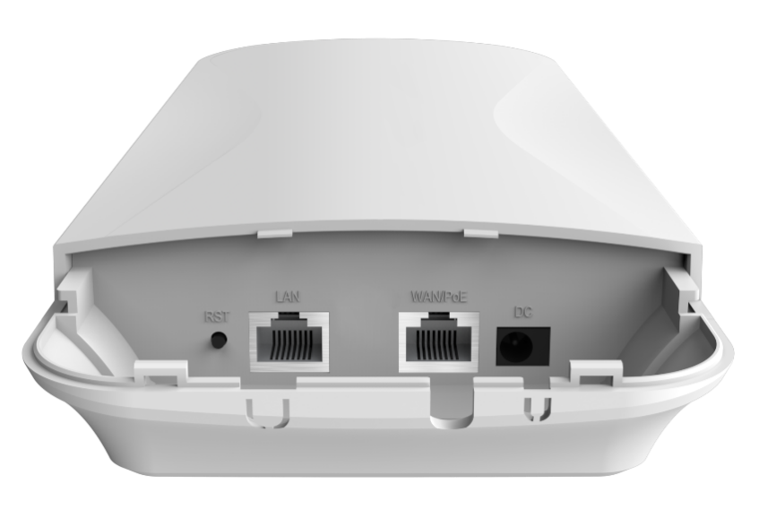

## 产品尺寸图

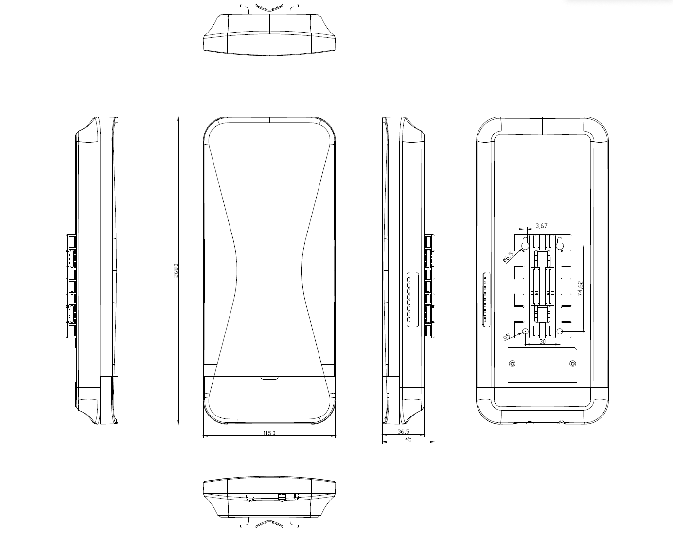

## 天线规格

|  |  |
| --- | --- |
| 内置天线 | |
| 工作频段 | 5180 ~5850 MHz |
| 增益 | 18dBi |
| 极化方式 | 垂直/水平双极化 |
| 交叉极化隔离度 | 27 dB |
| 最大驻波比 | <1.8 |
| 水平波瓣角 | 30° |
| 垂直波瓣角 | 15° |
| 水平极化 | 垂直极化 |
|  |  |

## 附件清单

主机×1 尼龙扎带×2 24V桌面式PoE模块×1 电源线×1 说明书×1 合格证和保修卡×1